2. Ασκήσεις Θερμοδυναμικής. Ομάδα Γ΄.
- Ισοβαρής θέρμανση και έργο.
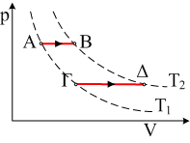
Ένα αέριο θερμαίνεται ισοβαρώς από θερμοκρασία Τ₁ σε θερμοκρασία Τ₂, είτε κατά την μεταβολή ΑΒ, είτε κατά την μεταβολή ΓΔ.
- Σε ποια μεταβολή παράγεται περισσότερο έργο;
- Αν για το αέριο C_{v}=3R/2, κατά ποιο κλάσμα η προσφερόμενη θερμότητα μετατρέπεται σε έργο;
- Σε τι ποσοστό η προσφερόμενη θερμότητα μετατρέπεται σε έργο;
- Ευθύγραμμη μεταβολή αερίου
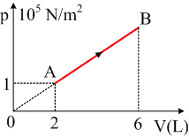
- Ένα ιδανικό αέριο πραγματοποιεί την αντιστρεπτή μεταβολή ΑΒ του σχήματος.
- Βρείτε την μαθηματική εξίσωση που περιγράφει τη μεταβολή.
- Για την μεταβολή αυτή να υπολογιστούν:
α) το παραγόμενο έργο.
β) Η μεταβολή της εσωτερικής ενέργειας και
γ) Η θερμότητα που ανταλλάσσει το αέριο με το περιβάλλον.
- Αν η ενεργός ταχύτητα των μορίων στην κατάσταση Α είναι υ_{εν1}=400m/s, πόση είναι η ενεργός ταχύτητα στην κατάσταση Β;
...........Δίνεται C_{V}=3R/2.
- Ένας κύκλος καλύτερος!!! Και από Carnot…
Μια θερµική µηχανή χρησιµοποιεί µια ποσότητα µονοατοµικού αερίου η οποία διαγράφει τον κύκλο του διπλανού σχήµατος, όπου η µεταβολή ΑΒ είναι ισόθερµη, οι ΒΓ και ∆Α αδιαβατικές, ενώ η Γ∆ πραγµατοποιείται υπό σταθερή πίεση. ∆ίνονται pΑ=8·105Ν/m2, VΑ=10L, VΒ=20L, ΤΑ=800Κ, ΤΓ=400Κ και Τ∆=300Κ.
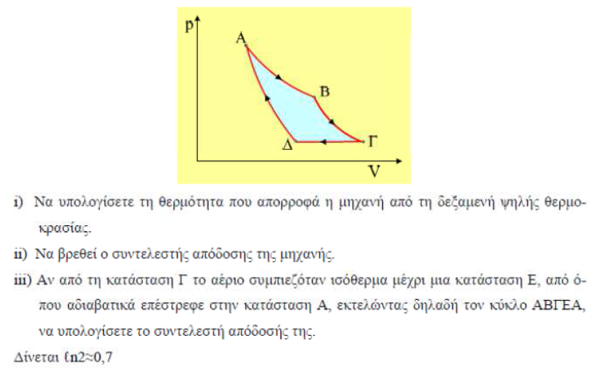
- Μια ευθύγραμμη μεταβολή σε μια θερμική μηχανή.
Το αέριο μιας θερμικής μηχανής διαγράφει την κυκλική μεταβολή του παρακάτω σχήματος, όπου κατά τη διάρκεια της ΑΒ, απορροφά θερμότητα 4.200J.
i) Να υπολογιστεί η απόδοση της θερμικής μηχανής.
ii) Να βρεθεί για το αέριο αυτό ο λόγος γ=C_{p}/C_{v}.
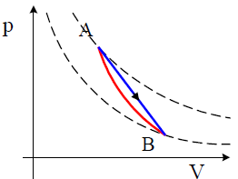
- Δύο ερωτήσεις σε μια μεταβολή
∆ίνεται η αντιστρεπτή, ευθύγραµµη σε άξονες p-V, µεταβολή ΑΒ, όπου οι καταστάσεις Α και Β ανήκουν σε µια αδιαβατική εκτόνωση.
- Το ποσό της θερµότητας που ανταλλάσσει το αέριο µε το περιβάλλον κατά τη µεταβολή ΑΒ, είναι θετικό, αρνητικό ή µηδέν;

ii) Να αποδείξτε ότι στη διάρκεια της ευθύγραµµης αυτής µεταβολής, το αέριο δεν µπορεί να απορροφά συνεχώς θερµότητα από το περιβάλλον, αλλά σε κάποιο τµήµα της αποβά- λει θερµότητα.
- Απόδοση και μέγιστη απόδοση θερμικής μηχανής.
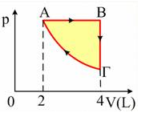
Το αέριο μιας θερμικής μηχανής με γ=1,5 διαγράφει τον κύκλο του σχήματος όπου η ΓΑ είναι ισόθερμη. Αν κατά τη διάρκεια της μεταβολής ΑΒ απορροφά θερμότητα 2400J, να βρεθούν:
- Το ποσοστό της απορροφούμενης θερμότητας κατά την μεταβολή ΑΒ που αποθηκεύεται στο αέριο αυξάνοντας την εσωτερική του ενέργεια.
- Το έργο κατά την ισοβαρή θέρμανση.
- Το έργο κατά την ισόθερμη συμπίεση.
- Η απόδοση της μηχανής.
- Η μέγιστη απόδοση μιας μηχανής που θα λειτουργούσε μεταξύ των ίδιων θερμοκρασιών.
- Ένα αέριο προσφέρει έργο σε άλλο.
Τα δοχεία του σχήματος περιέχουν αέριο με . Βρίσκονται σε πίεση, όση και η εξωτερική, και σε θερμοκρασία 300 Κ. Το δεξί δοχείο περιβάλλεται από νερό μεγάλης μάζας και θερμοκρασίας 300 Κ. Η διατομή του αριστερού δοχείου είναι διπλάσια αυτής του δεξιού. Μια οριζόντια ράβδος συνδέει τα δύο έμβολα. Θερμαίνουμε αργά το αέριο του αριστερού δοχείου μέχρις ότου διπλασιαστεί ο όγκος του.
- Πόσος είναι εκείνη τη στιγμή ο όγκος και πόση η πίεση του αερίου του δεξιού δοχείου;
- Πόση θερμότητα προσφέρθηκε στη δεξαμενή;
- Ποια είναι η πίεση και ποια η θερμοκρασία του αερίου του αριστερού δοχείου;
- Πόσο έργο παρήχθη από το αέριο του δεξιού δοχείου;
- Πόση θερμότητα προσφέρθηκε από το γκαζάκι;

- Μια θερμική μηχανή και η απόδοσή της.

Το αέριο μιας θερμικής μηχανής διαγράφει τον κύκλο του διπλανού σχήματος, όπου η AΒ είναι αδιαβατική, παράγοντας έργο 160J σε κάθε κύκλο. Η μηχανή στρέφεται με συχνότητα f=1000στρ/min.
i) Να υπολογίσετε τη μεταβολή της εσωτερικής ενέργειας του αερίου στη διάρκεια της αδιαβατικής εκτόνωσης.
ii) Υπολογίστε για το αέριο το λόγο γ=C_{p}/C_{v}.
iii) Πόση θερμότητα απορροφά η μηχανή και πόση αποβάλλει στο περιβάλλον σε μία ώρα;
- Ποιότητα Θερμότητας.
Πρόκειται να επεξεργαστούμε, με χρήση μιας θερμικής μηχανής, ένα ποσό θερμότητας Q=1000J για να παράγουμε μηχανικό έργο. Σαν δεξαμενή χαμηλής θερμοκρασίας θα χρησιμοποιήσουμε την ατμόσφαιρα όπου η θερμοκρασία είναι θ=27°C. Να υπολογίσετε το μέγιστο έργο που μπορούμε να πάρουμε, αν η θερμότητα αυτή μεταφέρεται στη μηχανή υπό θερμοκρασία:
α) 17°C, β) 127°C, γ) 227°C και δ) 327°C.
Να σχολιάσετε τα αποτελέσματα.
- Να χρησιμοποιήσουμε μια αντλία θερμότητας ;
Πρόκειται να διατηρήσουμε σταθερή τη θερμοκρασία ενός δωματίου σε θερμοκρασία 24°C, όταν έξω η ατμόσφαιρα έχει θερμοκρασία -3°C. Για να το εξασφαλίσουμε μας προτείνονται δυο λύσεις.
Η πρώτη, να χρησιμοποιήσουμε μια ηλεκτρική θερμάστρα, η οποία έχει ισχύ 440W, η οποία πρέπει να είναι συνεχώς αναμμένη.
Η δεύτερη λύση, είναι να χρησιμοποιήσουμε μια μηχανή, που χρησιμοποιεί ένα αέριο το οποίο διαγράφει την αντιστρεπτή κυκλική μεταβολή του σχήματος, όπου V_{Α}=4L, V_{Β}=10,8L, T₂ η θερμοκρασία του δωματίου και Τ₁ η θερμοκρασία της ατμόσφαιρας.
i) Πόση θερμότητα παρέχει στο δωμάτιο το αέριο σε κάθε κυκλική μεταβολή;
ii) Ποια η συχνότητα της μηχανής, για την οποία διατηρείται σταθερή η θερμοκρασία του δωματίου;
iii) Πόση ενέργεια πρέπει να προσφέρεται στο αέριο, μέσω έργου, για την λειτουργία της μηχανής;
iv) Να βρεθεί πόσο τοις εκατό μειώνεται το κόστος θέρμανσης του δωματίου, αν προτιμήσουμε τη δεύτερη λύση, σε σχέση με την πρώτη επιλογή.
v) Ποιο αέριο είναι καλύτερο να χρησιμοποιεί η μηχανή:
α) Ήλιο, β) Άζωτο γ) δεν έχει καμιά διαφορά.
Δίνεται η πίεση της ατμόσφαιρας p=1atm≈10⁵Ν/m².
- Η βενζίνη κοστίζει ακριβά…
Δυο ευρεσιτέχνες σχεδίασαν και κατασκεύασαν δύο καθόλα όμοια νέα μοντέλα αυτοκινήτων, με μόνη μεταξύ τους διαφορά ότι το πρώτο εκτελούσε τον κύκλο (1) και το δεύτερο τον κύκλο (2) του παραπάνω σχήματος. Το πρώτο αυτοκίνητο για να πάει από την Αθήνα στη Θεσσαλονίκη, δουλεύοντας η μηχανή του στις 2.200 στροφές /λεπτό (περίπου και κατά μέσον όρο), καταναλώνει 57L βενζίνης, ενώ το ταξίδι διαρκεί κάποιες ώρες. Τον ίδιο χρόνο χρειάζεται και το δεύτερο αυτοκίνητο για την ίδια διαδρομή.
i) Ποια μηχανή παράγει περισσότερο έργο σε κάθε κύκλο;
ii) Στις πόσες στροφές (κατά μέσο όρο) πρέπει να δουλεύει η μηχανή του 2^{ου} αυτοκινήτου;
iii) Αφού βρείτε την απόδοση κάθε μηχανής, να υπολογίσετε πόσα λίτρα βενζίνη θα καταναλώσει το δεύτερο αυτοκίνητο.
Για τα καυσαέρια των αυτοκινήτων δεχτείτε ότι , ενώ ℓn3≈1.
- Συγκρίνατε τα παραγόμενα έργα και τις αποδόσεις.
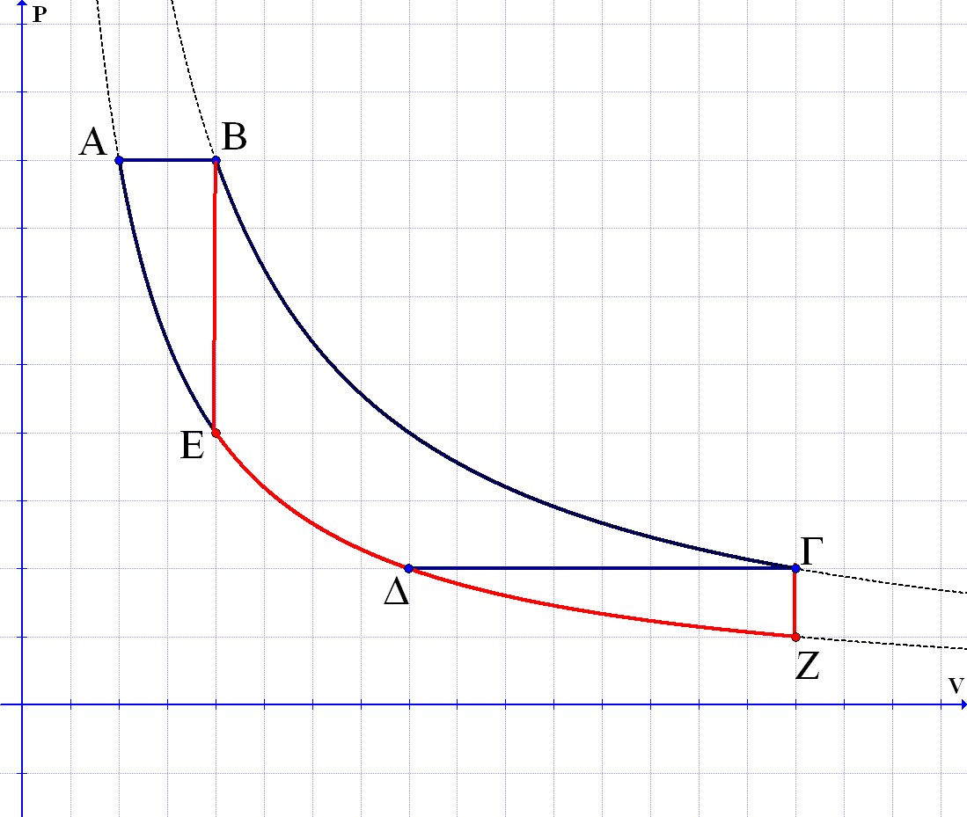
Δυο μηχανές εκτελούν τους κύκλους ΑΒΓΔΑ και ΕΒΓΖΕ που φαίνονται στο διάγραμμα.
- Οι ΑΒ και ΓΔ είναι αντιστρεπτές ισοβαρείς.
- Οι ΑΒ και ΓΖ αντιστρεπτές ισόχωρες.
- Οι ΒΓ και ΖΑ είναι ισόθερμες.
Να συγκριθούν τα παραγόμενα έργα και οι αποδόσεις των μηχανών.
και
- Έργα κατά τις μεταβολές αερίου.
Ένα αέριο εκτελεί την κυκλική μεταβολή του σχήματος για την οποία δίνονται:
p_{Α}=p_{Β}=10∙10⁵Ν/m², V_{Α}=2L και Τ₁=300Κ, V_{Β}=5L και V_{Γ}=10L.
i) Να υπολογιστεί η απόλυτη θερμοκρασία στην κατάσταση Β και η πίεση του αερίου στην κατάσταση Γ.
ii) Να υπολογισθεί το έργο που παράγει το αέριο σε κάθε μεταβολή.
iii) Να υπολογιστεί η θερμότητα που ανταλλάσσει στο αέριο με το περιβάλλον κατά τη μεταβολή ΓΑ.
- Εκτονώνοντας ένα αέριο.
Από το ταβάνι κρέμεται ένας σωλήνας κυλινδρικού σχήματος, διατομής Α=10cm², με αδιαβατικά τοιχώματα, στον οποίο περιέχεται ένα μονοατομικό ιδανικό αέριο, θερμοκρασίας 27°C. Ο σωλήνας κλείνεται στο κάτω μέρος του με αδιαβατικό έμβολο, αμελητέου βάρους, το οποίο μπορεί να κινείται χωρίς τριβές. Το έμβολο απέχει από το πάνω μέρος του σωλήνα κατά h=50cm. Σε μια στιγμή κρεμάμε, μέσω νήματος, από το έμβολο ένα σώμα βάρους 20Ν και το αφήνουμε να κινηθεί. Παρατηρούμε ότι το σώμα ανεβοκατεβαίνει για λίγο και τελικά ηρεμεί χαμηλότερα σε απόσταση y=7cm.
i) Να υπολογιστεί η τελική πίεση και θερμοκρασία του αερίου.
ii) Να παραστήσετε την παραπάνω μεταβολή του αερίου σε άξονες p-V.
iii) Να βρεθεί το έργο που παράγει το αέριο στη διάρκεια της μεταβολής.
iv) Πόση ενέργεια μεταφέρεται στην ατμόσφαιρα στη διάρκεια του πειράματος;
Δίνεται η ατμοσφαιρική πίεση p_{ατ}=1atm=10⁵N/m².

- Επιλογή μεταβολής και θερμοκρασία.
Μια ορισμένη ποσότητα αερίου, βρίσκεται στην κατάσταση Α με πίεση p_{Α}=3∙10⁵Ν/m² και V_{Α}=2L και απορροφώντας θερμότητα Q₁= 5.400 J έρχεται αντιστρεπτά στην κατάσταση Β, με πίεση p_{Β}=4∙10⁵Ν/m² και όγκο 6L. Στη διάρκεια της μεταβολής ΑΒ παράγει έργο W₁= 1.800 J. Στη συνέχεια αποβάλλοντας θερμότητα 3.600 J φτάνει αντιστρεπτά και ισόχωρα στην κατάσταση Γ, από όπου επιστρέφει στην αρχική του κατάσταση Α, όπου η μεταβολή σε διάγραμμα p-V, είναι ευθύγραμμη.
i) Ποια από τις διαδρομές (α), (β) και (γ) παριστά τη μεταβολή ΑΒ που πραγματοποιήθηκε;
ii) Να υπολογίσετε τη θερμότητα που ανταλλάσει το αέριο με το περιβάλλον στη διάρκεια της μεταβολής ΓΑ.
iii) Στη διάρκεια της ΓΑ η μέγιστη θερμοκρασία που αποκτά το αέριο είναι μεγαλύτερη, ίση ή μικρότερη από τη θερμοκρασία στην κατάσταση Α:
- Μια δυσκολότερη συνέχεια…..
Ας επιστρέψουμε στη μεταβολή ΑΒ, της προηγούμενης ανάρτησης «Επιλογή μεταβολής και θερμοκρασία.» την οποία πραγματοποιεί ένα αέριο μίγμα Ηλίου και Υδρογόνου. Η αρχική πίεση είναι p_{Α}=3∙10⁵Ν/m² ενώ το αέριο απορροφά θερμότητα Q= 5.400 J και παράγοντας έργο W= 1.800 J, έρχεται στην κατάσταση Β.
Αν δίνονται οι γραμμομοριακές θερμότητες υπό σταθερό όγκο για τα δύο αέρια C_{v1}= και C_{v2}=, να υπολογιστεί η μερική πίεση του Ηλίου στην κατάσταση Α.
- Δυο θερμικές μηχανές.
Στο σχήμα δίνονται δυο συνδεδεμένες θερμικές μηχανές Α και Β. Η θερμότητα Q₂ που αποβάλει η Α, απορροφάται από τη Β. Στο παρακάτω διάγραμμα φαίνεται η κυκλική μεταβολή που πραγματοποιεί η Α θερμική μηχανή, όπου η μια μεταβολή είναι αδιαβατική και η άλλη ισόθερμη, ενώ η μηχανή Β είναι μια ιδανική μηχανή που πραγματοποιεί κύκλο Carnot.
Δίνεται για την παραπάνω κυκλική μεταβολή της Α μηχανής, p_{Κ}=12∙10⁵Ν/m², V_{Κ}=2L, Τ_{Κ}=400Κ, V_{Λ}=4L, ενώ για το αέριο που εκτελεί τους κύκλους γ=5/3.
Αν η Α μηχανή πραγματοποιεί 3000 στρ/min, να βρεθούν:
i) Ο ρυθμός με τον οποίο απορροφά θερμότητα από τη δεξαμενή υψηλής θερμοκρασίας η Α μηχανή.
ii) Το έργο που παράγει σε κάθε κύκλο η Α μηχανή, καθώς και η παρεχόμενη μηχανική ισχύς της.
iii) Το έργο που παράγει η μηχανή Β, σε κάθε κύκλο και η μηχανική ισχύς που μας παρέχει, αν Τ₂=300Κ.
iv) Αν αντικαταστήσουμε τις δύο παραπάνω θερμικές μηχανές με μια μηχανή Carnot, πόση η μηχανική ισχύς που θα μας παρέχει, αν λειτουργεί επίσης στις 3.000 στρ/min απορροφώντας το ίδιο ποσό θερμότητας που απορροφά και η Α μηχανή;
Δίνεται ℓn2≈0,7.



